Social Media Posts – Oktober/November

Twitter
Wenn zwei ihr Bestes geben, freut sich der oder die Dritte: Sie! Zusammen geht es gegen #Diabetes und #Parodontitis, die oft gemeinsam auftreten und sich gegenseitig verstärken können. Wichtig: Beide #Krankheiten lassen sich gut behandeln.

Facebook
Wenn zwei ihr Bestes geben, freut sich der oder die Dritte: Sie! Zusammen geht es gegen Diabetes und Parodontitis, die oft gemeinsam auftreten und sich gegenseitig verstärken können. Wichtig: Beide Krankheiten lassen sich gut behandeln.

Instagram
Wenn zwei ihr Bestes geben, freut sich der oder die Dritte: Sie! Zusammen geht es gegen Diabetes und Parodontitis, die oft gemeinsam auftreten und sich gegenseitig verstärken können. Wichtig: Beide Krankheiten lassen sich gut behandeln.

#Parodontitis #Diabetes #Krankheiten #Parocheck #GesundAbMund

Bildmotiv

Twitter
#Parodontitis und #Diabetes sind ein gefährliches Team – oft verschlimmern sie sich gegenseitig. Zum Glück gibt es mit #Zahnärzt:innen und #Diabetolog:innen starke Partner, die an der Seite der #Patient:innen stehen. Denn beide #Krankheiten sind behandelbar.

Facebook
Parodontitis und Diabetes sind ein gefährliches Team – oft verschlimmern sie sich gegenseitig. Zum Glück gibt es mit Zahnärzt:innen und Diabetolog:innen starke Partner, die an der Seite der Patientinnen und Patienten stehen. Denn beide Krankheiten sind behandelbar.

Instagram
Parodontitis und Diabetes sind ein gefährliches Team – oft verschlimmern sie sich gegenseitig. Zum Glück gibt es mit Zahnärzt:innen und Diabetolog:innen starke Partner, die an der Seite der Patientinnen und Patienten stehen. Denn beide Krankheiten sind behandelbar.

#Parodontitis #Diabetes #Krankheiten #Partner #Parocheck #GesundAbMund

Bildmotiv

Twitter
Eine #Parodontitis kann chronische Erkrankungen verschlimmern, indem sie das #Immunsystem belastet und für Erreger im Mund ein Tor zum Blutkreislauf öffnet. #Parodontitis ist nicht nur eine Frage der Mundgesundheit!

Facebook
Eine Parodontitis kann chronische Erkrankungen verschlimmern, indem sie das Immunsystem belastet und für Erreger im Mund ein Tor zum Blutkreislauf öffnet. Parodontitis ist nicht nur eine Frage der Mundgesundheit!

Instagram
Eine Parodontitis kann chronische Erkrankungen verschlimmern, indem sie das Immunsystem belastet und für Erreger im Mund ein Tor zum Blutkreislauf öffnet. Parodontitis ist nicht nur eine Frage der Mundgesundheit!

#Parodontitis #Parocheck #Immunsystem #GesundAbMund

Bildmotiv

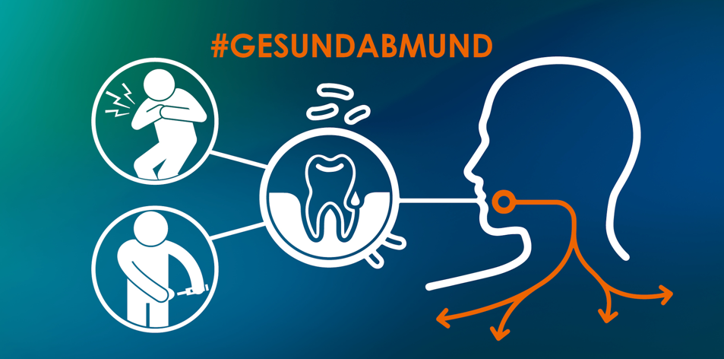

Twitter
Was heißt Bidirektionalität bei #Parodontitis und #Diabetes? Beide können sich verstärken, in beide Richtungen! Bei schlecht eingestelltem #Diabetes steigt das Risiko für Parodontitis. Auch #Blutzuckerwerte können bei unbehandelter Parodontitis noch schlechter werden.

(Thread)
Aber das bedeutet glücklicherweise auch: Ist ein #Diabetes gut eingestellt, kann dies die #Parodontitis verbessern. Wird eine Parodontitis behandelt, kann der #Blutzucker besser in Schach gehalten werden.

Facebook
Was heißt Bidirektionalität bei Parodontitis und Diabetes? Beide können sich gegenseitig verstärken, in beide Richtungen!

Bei schlecht eingestelltem Diabetes steigen Risiko für oder sogar Schwere der Parodontitis.
Und die Blutzuckerwerte können bei unbehandelter Parodontitis noch schlechter werden.

Aber das bedeutet glücklicherweise auch: Ist ein Diabetes gut eingestellt, kann dies die Parodontitis verbessern. Wird eine Parodontitis behandelt, kann der Blutzucker besser in Schach gehalten werden.

Instagram
Was heißt Bidirektionalität bei Parodontitis und Diabetes? Beide können sich gegenseitig verstärken, in beide Richtungen!

Bei schlecht eingestelltem Diabetes steigen Risiko für oder sogar Schwere der Parodontitis.
Und die Blutzuckerwerte können bei unbehandelter Parodontitis noch schlechter werden.

Aber das bedeutet glücklicherweise auch: Ist ein Diabetes gut eingestellt, kann dies die Parodontitis verbessern. Wird eine Parodontitis behandelt, kann der Blutzucker besser in Schach gehalten werden.

#Parodontitis #Diabetes #Blutzuckerwert #Parocheck #Risiko #GesundAbMund

Bildmotiv

Twitter
#Hyperglykämie = hoher #Blutzucker – steigert die Entzündungen im Körper, systemisch und lokal. Verschiedene Entzündungsmarker beeinflussen Diabetes und Parodontitis. Die systemische #Entzündung, die mit #Parodontitis in Verbindung steht, nimmt u.a. auch Einfluss auf #Diabetes.

Facebook
Hyperglykämie = hoher Blutzucker steigert die Entzündungen im Körper, systemisch (im ganzen Organismus oder mehreren Organen) und lokal.
Verschiedene Entzündungsmarker beeinflussen Diabetes und Parodontitis gleichermaßen. Deshalb nimmt die systemische Entzündung, die mit Parodontitis in Verbindung steht, auch Einfluss auf Diabetes und andere Erkrankungen.

Instagram
Hyperglykämie = hoher Blutzucker steigert die Entzündungen im Körper, systemisch (im ganzen Organismus oder mehreren Organen) und lokal.
Verschiedene Entzündungsmarker beeinflussen Diabetes und Parodontitis gleichermaßen. Deshalb nimmt die systemische Entzündung, die mit Parodontitis in Verbindung steht, auch Einfluss auf Diabetes und andere Erkrankungen.

#Diabetes #Blutzucker #Parodontitis #Parocheck #GesundAbMund

Bildmotiv

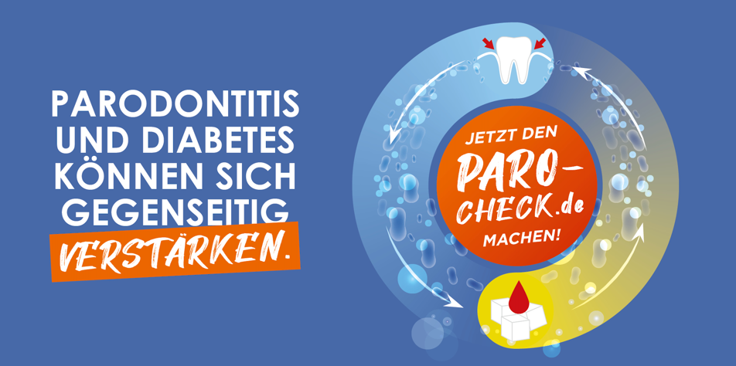

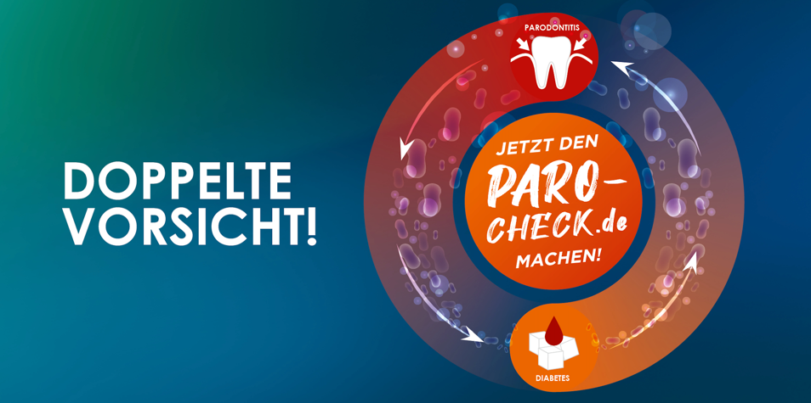

Twitter
Patient:innen mit einem unentdeckten oder nicht mehr gut eingestellten #Diabetes haben oftmals eine parodontale Erkrankung. Daher erkennt die #Zahnarztpraxis oft einen Diabetes frühzeitig.
Auch Diabetolog:innen weisen häufig auf eine noch unerkannte Parodontitis hin.

Facebook
Patientinnen und Patienten mit einem unentdeckten oder nicht mehr gut eingestellten Diabetes haben oftmals eine parodontale Erkrankung. Daher erkennt die Zahnarztpraxis oft einen Diabetes frühzeitig. Auch Diabetologinnen und Diabetologen weisen häufig auf eine noch unerkannte Parodontitis hin.

Instagram
Patientinnen und Patienten mit einem unentdeckten oder nicht mehr gut eingestellten Diabetes haben oftmals eine parodontale Erkrankung. Daher erkennt die Zahnarztpraxis oft einen Diabetes frühzeitig. Auch Diabetologinnen und Diabetologen weisen häufig auf eine noch unerkannte Parodontitis hin.

#Parodontitis #Diabetes #Früherkennung #Praxis #Parocheck #GesundAbMund

Bildmotiv

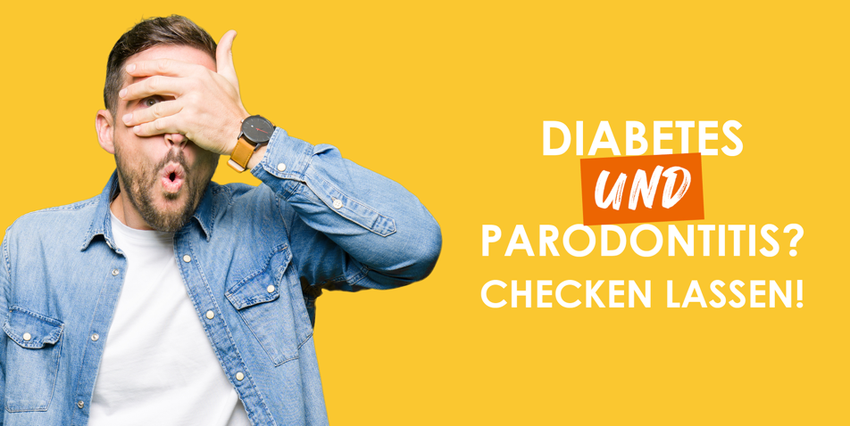

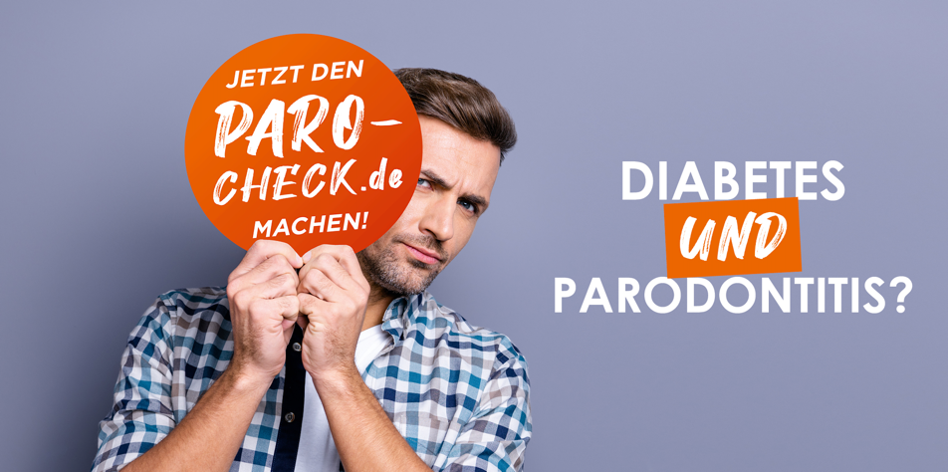

Twitter
Dr. Romy Ermler, Vizepräsidentin der Bundeszahnärztekammer, über #Parodontitis und #Wechselwirkungen, #Vorsorge und #Früherkennung.

Facebook
Dr. Romy Ermler, Vizepräsidentin der Bundeszahnärztekammer, über Parodontitis und Wechselwirkungen, Vorsorge und Früherkennung.

Instagram
Dr. Romy Ermler, Vizepräsidentin der Bundeszahnärztekammer, über Parodontitis und Wechselwirkungen, Vorsorge und Früherkennung.

#Parodontitis #Parocheck #Vorsorge #Wechselwirkungen #Risiko #GesundAbMund

Bildmotiv

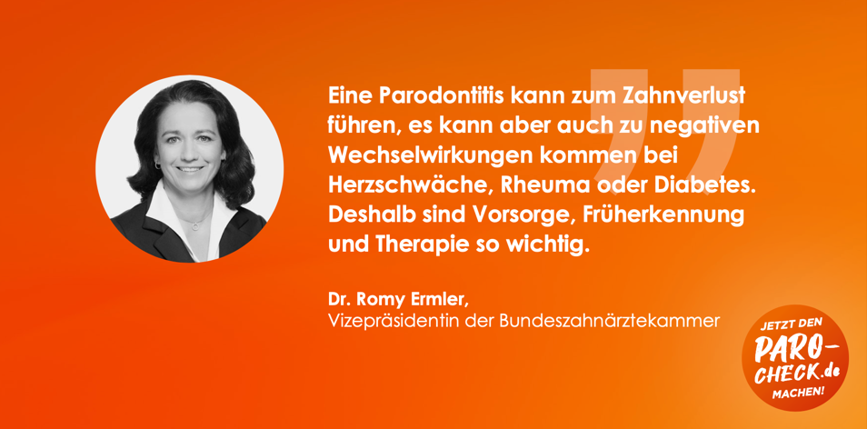

Twitter
Wegen #Diabetes zur Zahnärztin? Ja, denn wer Diabetes hat, hat ein bis zu 3-fach erhöhtes Risiko für eine #Parodontitis. Und die wiederum kann den #Diabetes verschlimmern. Wer #GesundAbMund bleibt pflegt also nicht nur die Zähne, sondern den ganzen Körper!

Facebook
Wegen Diabetes zur Zahnärztin oder zum Zahnarzt? Ja, denn wer Diabetes hat, hat ein bis zu 3-fach erhöhtes Risiko für eine Parodontitis. Und die wiederum kann den Diabetes verschlimmern. Wer #GesundAbMund bleibt pflegt also nicht nur die Zähne, sondern den ganzen Körper!

Instagram
Wegen Diabetes zur Zahnärztin oder zum Zahnarzt? Ja, denn wer Diabetes hat, hat ein bis zu 3-fach erhöhtes Risiko für eine Parodontitis. Und die wiederum kann den Diabetes verschlimmern. Wer #GesundAbMund bleibt pflegt also nicht nur die Zähne, sondern den ganzen Körper!
#Parodontitis #Diabetes #Parocheck

Bildmotiv

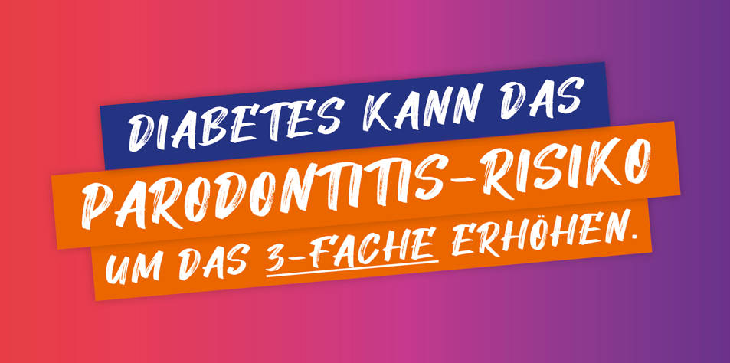

Twitter
Mit dem Alter steigt das Risiko für #Parodontitis. Erste Symptome sollten nicht ignoriert werden. Wer z.B. Zahnfleischbluten bei sich beobachtet, sollte dringend einen Termin in der Zahnarztpraxis machen und die Wartezeit mit dem #Parocheck überbrücken: https://paro-check.de/#check

Facebook
Mit dem Alter steigt das Risiko für Parodontitis. Erste Symptome sollten nicht ignoriert werden. Wer zum Beispiel Zahnfleischbluten bei sich beobachtet, sollte dringend einen Termin in der Zahnarztpraxis machen und die Wartezeit mit dem Paro-Check überbrücken: https://paro-check.de/#check

Bildmotiv
Link zum Paro-Check

Twitter
Eine #Parodontitis kann handflächengroße Entzündungen im Mund hervorrufen. Trotzdem ignorieren viele Symptome wie #Zahnfleischbluten und gefährden Ihre Mund- und Gesamtgesundheit. Wir empfehlen die regelmäßige zahnärztliche Vorsorge und den #Parocheck: https://paro-check.de/#check

Facebook
Eine Parodontitis kann handflächengroße Entzündungen im Mund hervorrufen. Trotzdem ignorieren viele Symptome wie Zahnfleischbluten und gefährden Ihre Mund- und Gesamtgesundheit. Wir empfehlen die regelmäßige zahnärztliche Vorsorge und den Paro-Check: https://paro-check.de/#check

Bildmotiv
Link zum Paro-Check

Twitter
Wer beim Zähneputzen #Blut ausspuckt, sei gewarnt, denn #Zahnfleischbluten ist ein Symptom für #Parodontitis. Und Parodontitis betrifft nicht nur den Mund, sondern kann sich auf die #Gesamtgesundheit auswirken und Krankheiten wie #Rheuma oder #Diabetes befördern.

Facebook
Wer beim Zähneputzen Blut ausspuckt, sei gewarnt, denn Zahnfleischbluten ist ein Symptom für Parodontitis. Und Parodontitis betrifft nicht nur den Mund, sondern kann sich auf die Gesamtgesundheit auswirken und Krankheiten wie Rheuma oder Diabetes befördern.

Instagram
Wer beim Zähneputzen Blut ausspuckt, sei gewarnt, denn Zahnfleischbluten ist ein Symptom für Parodontitis. Und Parodontitis betrifft nicht nur den Mund, sondern kann sich auf die Gesamtgesundheit auswirken und Krankheiten wie Rheuma oder Diabetes befördern.
#Parodontitis #Zahnfleischbluten #GesundAbMund #Diabetes #Rheuma #Parocheck

Bildmotiv

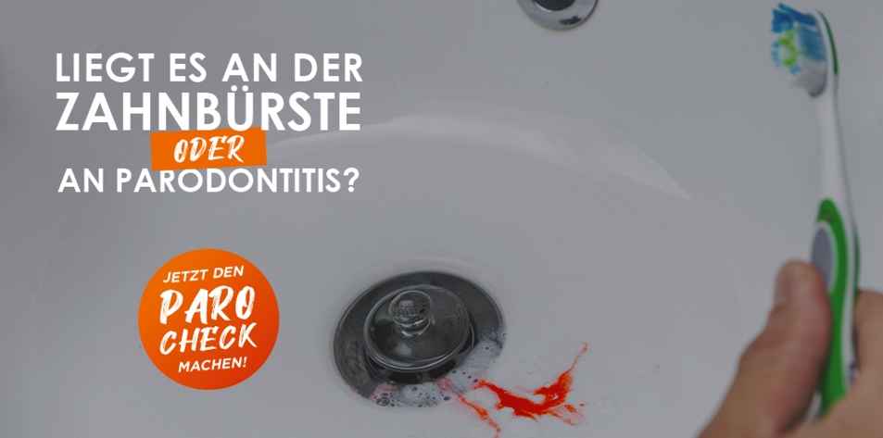

Twitter
Stehen ein Cowboy, ein Boxer und ein Mann am Waschbecken… aber sehen Sie selbst.
#Parocheck #Zahnfleischbluten #Parodontitis

https://youtu.be/XXP4yRoaVuQ

Facebook
Stehen ein Cowboy, ein Boxer und ein Mann am Waschbecken… aber sehen Sie selbst.

https://youtu.be/XXP4yRoaVuQ

Bildmotiv
Link zum Film

Twitter
#Zahnfleischbluten ist nicht cool, sondern Anzeichen einer ernstzunehmenden #Krankheit. Die gute Nachricht: Eine #Parodontitis lässt sich gut behandeln. Machen Sie jetzt den #Parocheck und testen Sie Ihr Parodontitis-Risiko.

https://youtu.be/XXP4yRoaVuQ

Facebook
Zahnfleischbluten ist nicht cool, sondern Anzeichen einer ernstzunehmenden Krankheit. Die gute Nachricht: Eine Parodontitis lässt sich gut behandeln. Machen Sie jetzt den Paro-Check und testen Sie Ihr Parodontitis-Risiko.

https://youtu.be/XXP4yRoaVuQ

Bildmotiv
Link zum Film

14. November
Twitter
Heute ist #Weltdiabetestag. Wer an #Diabetes erkrankt ist, muss nicht nur auf seinen Blutzucker achten, sondern auch für gute #Mundhygiene sorgen – denn #Parodontitis und #Diabetes können einander verschlimmern. Es gilt: #Mundgesundheit ist #Gesamtgesundheit!

Facebook
Heute ist Weltdiabetestag. Wer an Diabetes erkrankt ist, muss nicht nur auf seinen Blutzucker achten, sondern auch für gute Mundhygiene sorgen – denn Parodontitis und Diabetes können einander verschlimmern. Es gilt: Mundgesundheit ist Gesamtgesundheit!

Instagram
Heute ist Weltdiabetestag. Wer an Diabetes erkrankt ist, muss nicht nur auf seinen Blutzucker achten, sondern auch für gute Mundhygiene sorgen – denn Parodontitis und Diabetes können einander verschlimmern. Es gilt: Mundgesundheit ist Gesamtgesundheit!
#Parodontitis #Diabetes #Weltdiabetestag #GesundAbMund #Parocheck

Bildmotiv

